2025年度

四川省松潘县川主寺镇卫生院决算公开

目录

公开时间：2026年10月12日

第一部分 部门概况 2
一、 主要职责 3
二、机构设置 4
第二部分 2025年度部门决算情况说明 4
一、收入支出决算总体情况说明 4
二、收入决算情况说明 5
三、支出决算情况说明 5
四、财政拨款收入支出决算总体情况说明 6
五、一般公共预算财政拨款支出决算情况说明 7
（一）一般公共预算财政拨款支出决算总体情况 7
（二）一般公共预算财政拨款支出决算结构情况 8
（三）一般公共预算财政拨款支出决算具体情况 9
六、一般公共预算财政拨款基本支出决算情况说明 10
七、财政拨款“三公”经费支出决算情况说明 11
（一）财政拨款“三公”经费支出决算总体情况说明 11
（二）财政拨款“三公”经费支出决算具体情况说明 11
八、政府性基金预算支出决算情况说明 12
九、国有资本经营预算支出决算情况说明 12
十、其他重要事项的情况说明 12
（一）机关运行经费支出情况 12
（二）政府采购支出情况 12
（三）国有资产占有使用情况 12
第三部分 名词解释 13
第四部分 附表 16
一、收入支出决算总表 16
二、收入决算表 16
三、支出决算表 16
四、财政拨款收入支出决算总表 16
五、财政拨款支出决算明细表 16
六、一般公共预算财政拨款支出决算表 16
七、一般公共预算财政拨款支出决算明细表 16
八、一般公共预算财政拨款基本支出决算表 17
九、一般公共预算财政拨款项目支出决算表 17
十、政府性基金预算财政拨款收入支出决算表 17
十一、国有资本经营预算财政拨款收入支出决算表 17
十二、国有资本经营预算财政拨款支出决算表 17
十三、财政拨款“三公”经费支出决算表 17

第一部分 部门概况

主要职责

1.医疗救护：负责辖区内老百姓日常医疗诊疗救护工作，开展常见病、急危重症、疑难病症的诊疗。

2.预防保健：疾病预防、健康咨询和教育、预防保健及社区服务活动；

3.健康检查：负责辖区内老百姓日常健康体检及上级指定的地方病等体检工作；

4.公共突发卫生事件应急：参与全县范围内突发公共卫生事件的应急处理工作。
5.完成上级和业务主管部门交办的其他工作。

二、机构设置
松潘县川主寺镇卫生院为财政全额拨款的事业单位，决算编报为本级，无下属二级预算单位。

第二部分 2025年度部门决算情况说明

一、收入支出决算总体情况说明

2025年度收入、支出总计均为670.21万元。与上年度相比，收入、支出总计各增加18.33万元，增长主要变动原因是人员经费增加。

（图1：收入、支出决算总计变动情况图）（柱状图）

二、收入决算情况说明

2025年度本年收入合计670.21万元，其中：一般公共预算财政拨款收入670.21万元，占100%；政府性基金预算财政拨款收入0万元，占0%；国有资本经营预算财政拨款收入0万元，占0%；上级补助收入0万元，占0%；事业收入0万元，占0%；经营收入0万元，占0%；附属单位上缴收入0万元，占0%；其他收入0万元，占0%。

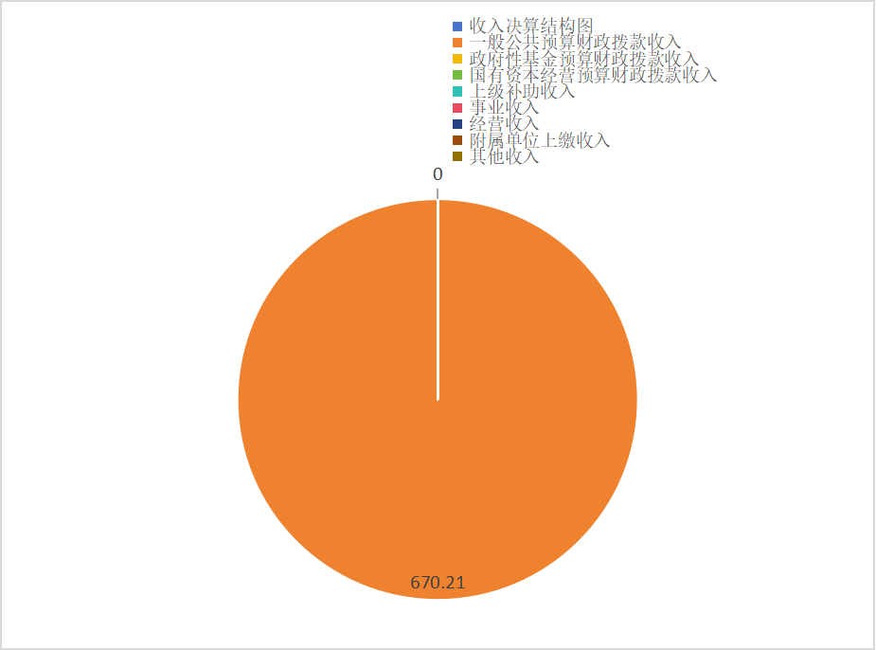

（图2：收入决算结构图）（饼状图）

三、支出决算情况说明

2025年度本年支出合计670.21万元，其中：基本支出576.9万元，占86%；项目支出93.31万元，占14%；上缴上级支出0万元，占0%；经营支出0万元，占0%；对附属单位补助支出0万元，占0%。

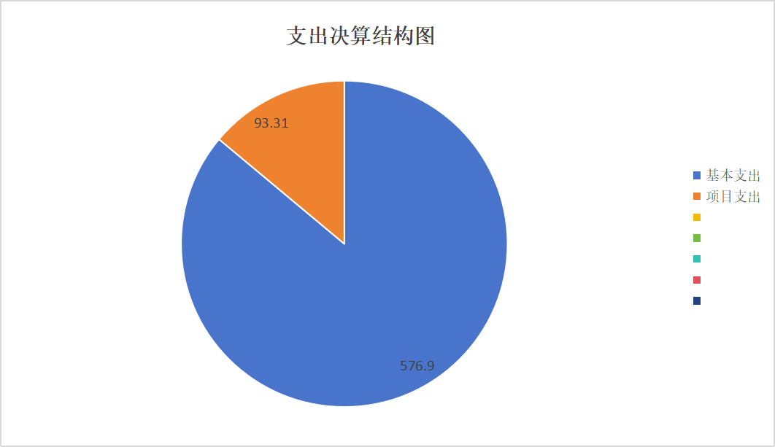

（图3：支出决算结构图）（饼状图）

四、财政拨款收入支出决算总体情况说明
2025年度财政拨款收入、支出总计均为670.21万元。与上年度相比，财政拨款收入、支出总计各增加18.33万元，增长2.8%。主要变动原因是人员经费增加。
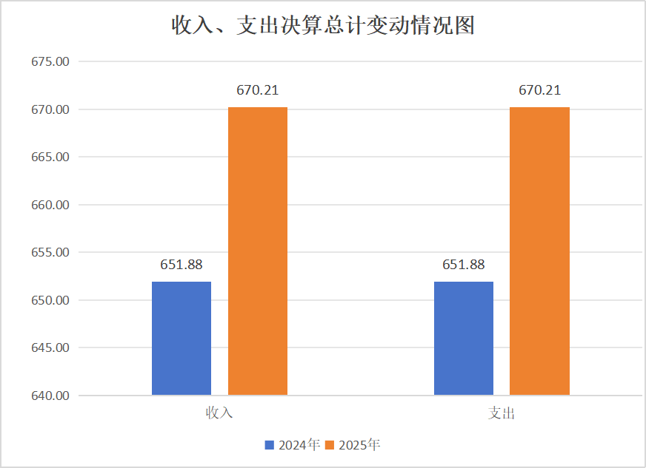
（图4：财政拨款收、支决算总计变动情况）（柱状图）

五、一般公共预算财政拨款支出决算情况说明

（一）一般公共预算财政拨款支出决算总体情况
2025年度一般公共预算财政拨款支出670.21万元，占本年支出合计的100%。与上年度相比，一般公共预算财政拨款支出增加18.33万元，增长2.8%。主要变动原因是人员经费增加。
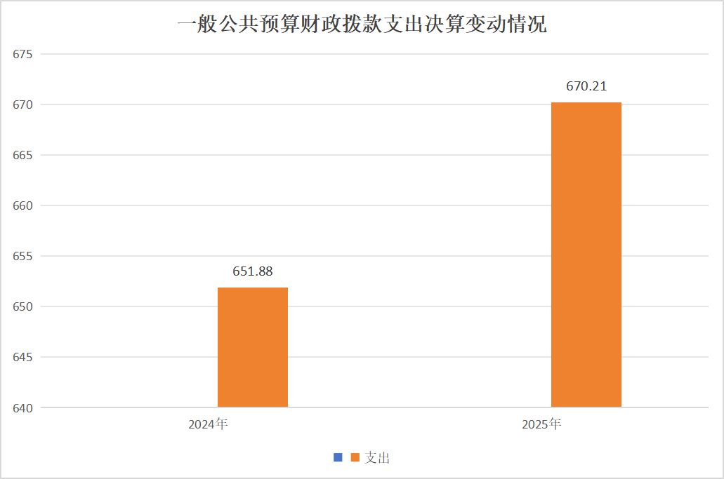
（图5：一般公共预算财政拨款支出决算变动情况）（柱状图）

（二）一般公共预算财政拨款支出决算结构情况
2025年度一般公共预算财政拨款支出670.21万元，主要用于以下方面：一般公共服务支出0万元，占0%；教育支出0万元，占0%；科学技术支出0万元，占0%；文化旅游体育与传媒支出0万元，占0%；社会保障和就业支出82.15万元，占12.3%；卫生健康支出545.08万元，占81.3%；住房保障支出42.98万元，占6.4%。

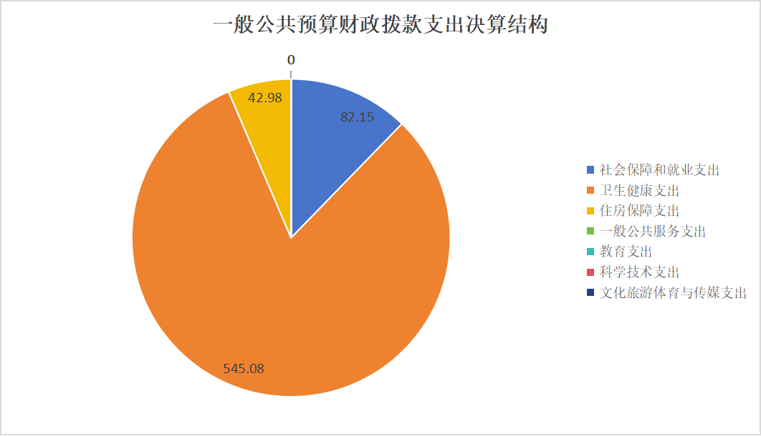
（图6：一般公共预算财政拨款支出决算结构）（饼状图）

（三）一般公共预算财政拨款支出决算具体情况
2025年度一般公共预算支出决算数为670.21，完成预算100%。其中：
1.社会保障和就业（208）行政事业单位养老支出（20805）机关事业单位养老保险费支出（2080505）： 支出决算为54.77万元，完成预算100%。
2.社会保障和就业（208）行政事业单位养老支出（20805）机关事业单位职业年金缴费支出（2080506）：支出决算为27.38万元，完成预算100%。
3.卫生健康支出（210）基层医疗卫生机构（21003）乡镇卫生院支出（2100302）：支出决算为423.16万元，完成预算100%。
4.卫生健康支出（210）基层医疗卫生机构（21003）其他基层医疗卫生机构支出（2100399）：支出决算为35.96万元，完成预算100%。
5.卫生健康支出（210）公共卫生（21004）基本公共卫生服务（2100408）：支出决算为51.75万元，完成预算100%。
6.卫生健康支出（210）公共卫生（21004）其他公共卫生支出（2100499）：支出决算为5.6万元，完成预算100%。
7.卫生健康支出（210）行政事业单位医疗（21011）事业单位医疗（2101102）：支出决算为23.82万元，完成预算100%。
8.卫生健康支出（210）行政事业单位医疗（21011）其他行政事业单位医疗（2101199）：支出决算为4.78万元，完成预算100%。
9.住房保障支出（221）住房改革支出（22102）住房公积金（2210201）：支出决算为42.98万元，完成预算100%。

六、一般公共预算财政拨款基本支出决算情况说明
2025年度一般公共预算财政拨款基本支出670.21万元，其中：
人员经费566.76万元，主要包括：基本工资108.26万元、津贴补贴84.94万元、奖金132.04万元、绩效工资80.87万元、机关事业单位基本养老保险缴费54.77万元、职业年金缴费27.38万元、职工基本医疗保险缴费23.82万元，其他社会保障缴费6.91万元、医疗费4.78万元、奖励金、住房公积金42.98万元。
公用经费10.14万元，主要包括：工会经费5.36万元、印刷费2.78万元、其他商品和服务支出2万元。

七、财政拨款“三公”经费支出决算情况说明

（一）财政拨款“三公”经费支出决算总体情况说明
2025年度财政拨款“三公”经费支出决算为0万元，完成预算0%。

（二）财政拨款“三公”经费支出决算具体情况说明
2025年度财政拨款“三公”经费支出决算中，因公出国（境）费支出决算0万元，占0%；公务用车购置及运行维护费支出决算0万元，占0%；公务接待费支出决算0万元，占0%。具体情况如下：
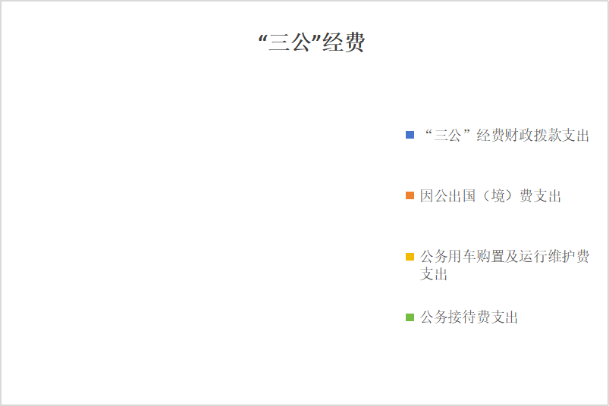
（图7：财政拨款“三公”经费支出结构）（饼状图）
1.因公出国（境）经费支出0万元，完成预算0%。全年安排因公出国（境）团组0次，出国（境）0人。
2.公务用车购置及运行维护费支出0万元，完成预算0%。
其中：公务用车购置支出0万元。全年按规定更新购置公务用车0辆，其中：轿车0辆、金额0万元，越野车0辆、金额0万元，载客汽车0辆、金额0万元，截至2025年12月31日，单位共有公务用车2辆，其中：轿车0辆、越野车0辆、载客汽车0辆。
公务用车运行维护费支出0万元。
- 公务接待费支出0万元，完成预算0%。

八、政府性基金预算支出决算情况说明
2025年度政府性基金预算财政拨款支出0万元，占本年支出合计的0%。

九、国有资本经营预算支出决算情况说明

2025年度国有资本经营预算财政拨款支出0万元，占本年支出合计的0%。

十、其他重要事项的情况说明

（一）机关运行经费支出情况
2025年度，机关运行经费支出0万元，与2024年度决算数持平。

（二）政府采购支出情况
2025年度，松潘县川主寺镇卫生院政府采购支出总额0万元，其中：政府采购货物支出0万元、政府采购工程支出0万元、政府采购服务支出0万元。授予中小企业合同金额0万元，占政府采购支出总额的0%，其中：授予小微企业合同金额0万元，占政府采购支出总额的0%。

（三）国有资产占有使用情况
截至2025年12月31日，松潘县川主寺镇卫生院共有车辆2辆，其中：特种专业技术用车2辆、主要负责人用车0辆、机要通信用车0辆、应急保障用车0辆、其他用车0辆。单价100万元（含）以上设备（不含车辆）0台（套）。

第三部分 名词解释

1.财政拨款收入：指单位从同级财政部门取得的财政预算资金。
2.事业收入：指事业单位开展专业业务活动及辅助活动取得的收入。
3.经营收入：指事业单位在专业业务活动及其辅助活动之外开展非独立核算经营活动取得的收入。

4.其他收入：指单位取得的除上述收入以外的各项收入。
5.使用非财政拨款结余（含专用结余）：指事业单位使用以前年度积累的非财政拨款结余弥补当年收支差额的金额。
6.年初结转和结余：指以前年度尚未完成、结转到本年按有关规定继续使用的资金。
7.结余分配：指事业单位按照会计制度规定缴纳的所得税、提取的专用结余以及转入非财政拨款结余的金额等。
8.年末结转和结余：指单位按有关规定结转到下年或以后年度继续使用的资金。
9.一般公共服务社会保障和就业支出（类）行政事业单位养老支出（款）机关事业单位基本养老保险缴费支出（项）：反映机关事业单位实施养老保险制度由单位缴纳的基本养老保险费支出。
10.社会保障和就业支出（类）行政事业单位养老支出（款）机关事业单位职业年金缴费支出（项）：反映机关事业单位实施养老保险制度由单位实际缴纳的职业年金支出。
11.卫生健康支出（类）基层医疗卫生机构（款）乡镇卫生院（项）：反映卫生健康部门所属乡镇卫生院医疗机构的支出。
12.卫生健康支出（类）公共卫生（款）基本公共卫生服务（项）：反映基本公共卫生服务支出。
13.卫生健康支出（类）行政事业单位医疗（款）其他行政事业单位医疗（项）：反映财政部门安排的事业单位基本医疗保险缴费经费，未参加医疗保险的事业单位的公费医疗经费，按国家规定享受离休人员待遇的医疗经费。
14.卫生健康支出（类）公共卫生（款）其他行政事业单位医疗支出（项）：其他公共卫生支出反映除上述项目以外的其他用于公共卫生方面的支出。
15.住房保障支出（类）住房改革支出（款）住房公积金（项）：反映行政事业单位按人力资源和社会保障部、财政部规定的基本工资和津贴补贴以及规定比例为职工缴纳的住房公积金。
16.基本支出：指为保障机构正常运转、完成日常工作任务而发生的人员支出和公用支出。
17.项目支出：指在基本支出之外为完成特定行政任务和事业发展目标所发生的支出。
18.经营支出：指事业单位在专业业务活动及其辅助活动之外开展非独立核算经营活动发生的支出。
19.“三公”经费：指部门用财政拨款安排的因公出国（境）费、公务用车购置及运行费和公务接待费。其中，因公出国（境）费反映单位公务出国（境）的国际旅费、国外城市间交通费、住宿费、伙食费、培训费、公杂费等支出；公务用车购置及运行费反映单位公务用车车辆购置支出（含车辆购置税）及租用费、燃料费、维修费、过路过桥费、保险费等支出；公务接待费反映单位按规定开支的各类公务接待（含外宾接待）支出。
20.机关运行经费：为保障行政单位（含参照公务员法管理的事业单位）运行用于购买货物和服务的各项资金，包括办公及印刷费、邮电费、差旅费、会议费、福利费、日常维修费、专用材料及一般设备购置费、办公用房水电费、办公用房取暖费、办公用房物业管理费、公务用车运行维护费以及其他费用。
21.财政应返还额度：为行政事业单位会计核算科目，用于核算实行国库集中支付的行政事业单位应收财政返还的资金额度。
27.基本支出：指为保障机构正常运转、完成日常工作任务而发生的人员支出和公用支出。
28.项目支出：指在基本支出之外为完成特定行政任务和事业发展目标所发生的支出。
29.经营支出：指事业单位在专业业务活动及其辅助活动之外开展非独立核算经营活动发生的支出。
30.“三公”经费：指单位用财政拨款安排的因公出国（境）费、公务用车购置及运行费和公务接待费。其中，因公出国（境）费反映单位公务出国（境）的国际旅费、国外城市间交通费、住宿费、伙食费、培训费、公杂费等支出；公务用车购置及运行费反映单位公务用车车辆购置支出（含车辆购置税）及租用费、燃料费、维修费、过路过桥费、保险费等支出；公务接待费反映单位按规定开支的各类公务接待（含外宾接待）支出。
31.机关运行经费：为保障行政单位（含参照公务员法管理的事业单位）运行用于购买货物和服务的各项资金，包括办公及印刷费、邮电费、差旅费、会议费、福利费、日常维修费、专用材料及一般设备购置费、办公用房水电费、办公用房取暖费、办公用房物业管理费、公务用车运行维护费以及其他费用。

第四部分 附表

一、收入支出决算总表

二、收入决算表

三、支出决算表

四、财政拨款收入支出决算总表

五、财政拨款支出决算明细表

六、一般公共预算财政拨款支出决算表

七、一般公共预算财政拨款支出决算明细表

八、一般公共预算财政拨款基本支出决算表

九、一般公共预算财政拨款项目支出决算表

十、政府性基金预算财政拨款收入支出决算表

十一、国有资本经营预算财政拨款收入支出决算表

十二、国有资本经营预算财政拨款支出决算表

十三、财政拨款“三公”经费支出决算表

